BT600扫码协议转换器使用说明
232/485协议下modbus模块主动模式功能测试
1 板子默认是主动模式，若不是，可以用使用扫码枪扫下图左边第一个二维码，把板子设置为主动模式
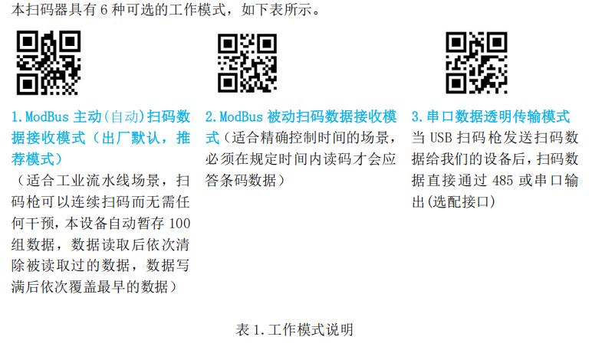
2 接线及测试（如下图）
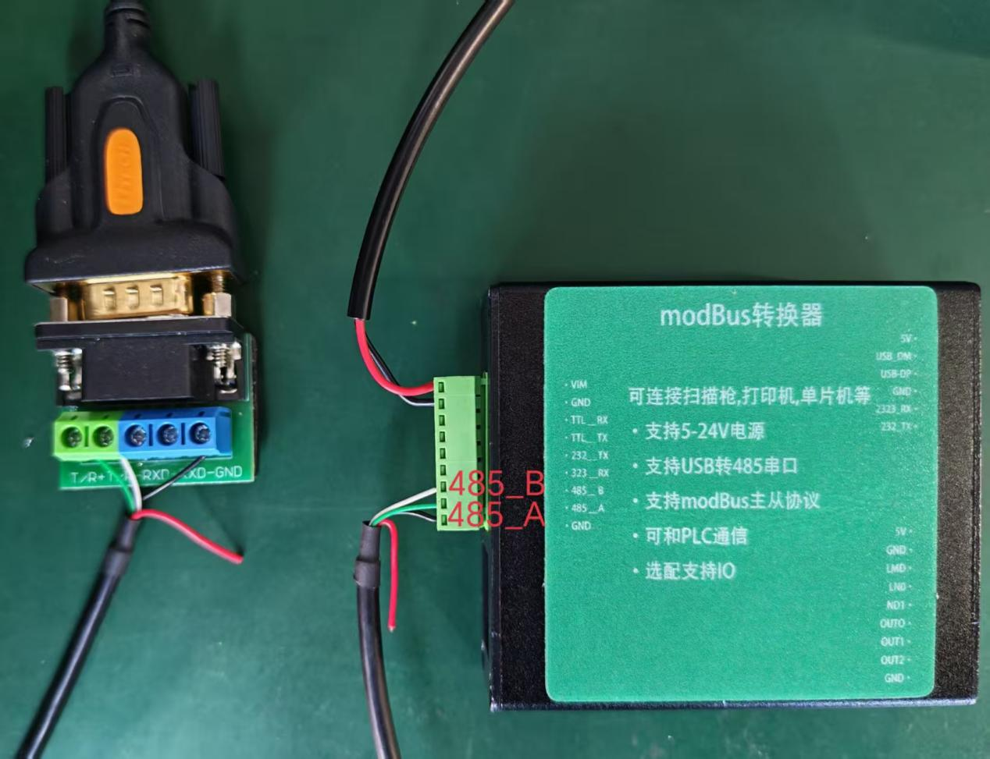
说明 485_B线通过图中白线（端子从上往下数第三）接到485/USB转换头端子2脚；485_A线通过图中绿线（端子从上往下数第二）接到485/USB转换头端子1脚；黑线接地端子（端子从上往下数第一）。如果在后续测试中无法正常连接，可以试着对调白绿线的顺序。232的接法和485相似，注意：232_TX接DB9头的2脚，232_RX接DB9头的3脚。

设置好之后接到485/USB（或者232/USB）线的DB9头上，然后将USB头插到电脑USB口（注意查看电脑端是否已安装485/USB线的驱动）；如果安装成功，会有如下的图标

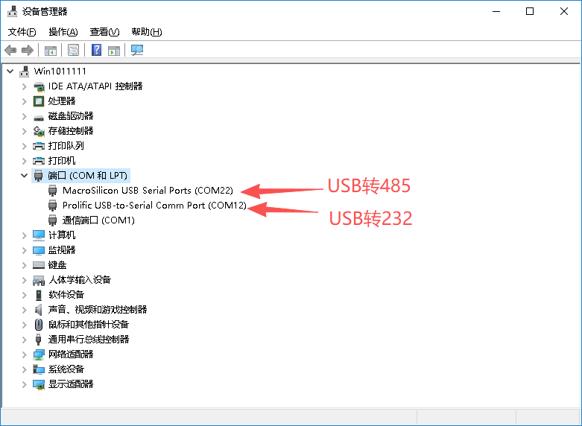
开始测试：
打开MOdbus Poll，

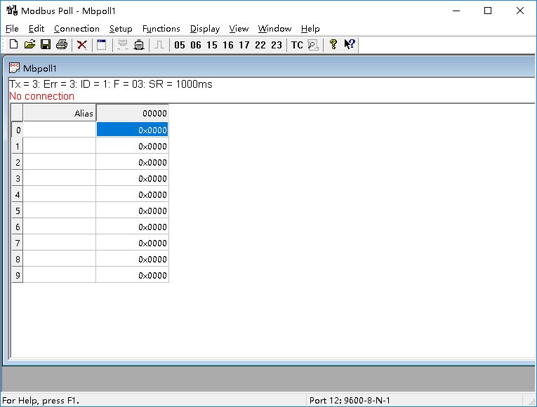
Connection菜单下单击Connect... 后如下图
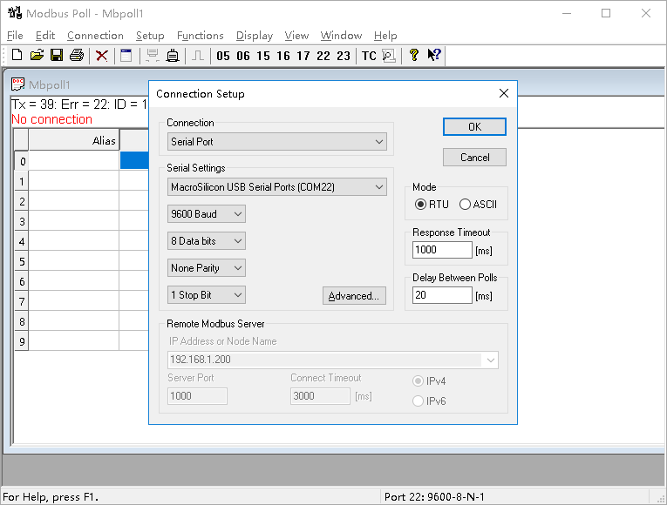
Connection栏下选 Serial Port（串口）
Serial Settings 栏下选COM22口（本机上COM22是485/USB转接线相对应的COM口，其他电脑根据实际情况选择端口，其他选项按默认的即可。
然后点击 OK 按钮。若连接成功如下图所示
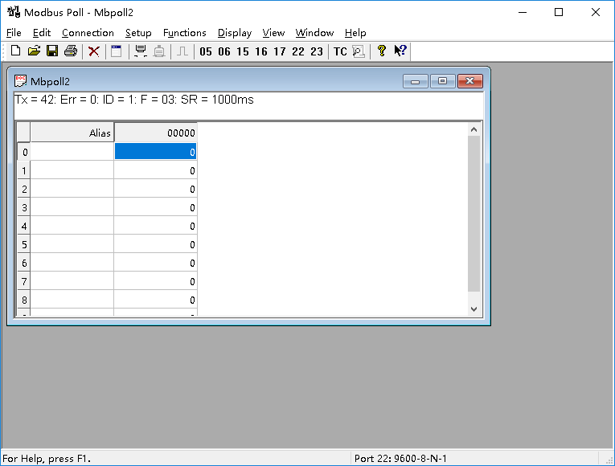
若出现下图所示的 Timeout Error错误提示
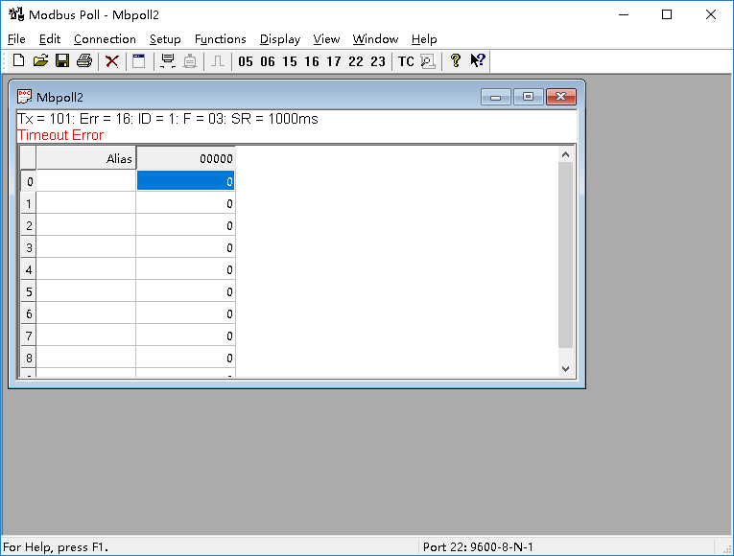
请检查板与电脑之间的连接是否正确。

连接成功后，使用扫描器扫码，左边的数据框中显示扫描数据
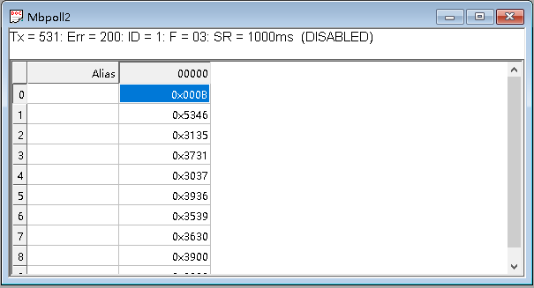
在Functions菜单在选择 Test Center... ，读取数据进一步验证工作是否正常。如下图
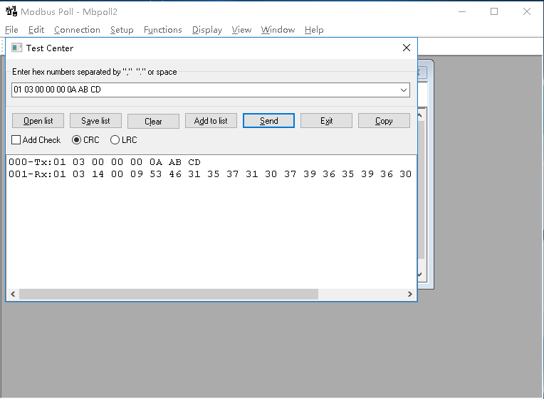
上图可以看出板子正确接受了03 读指令，并返回正确内容。
****** 232协议版本和485基本一致，只需要在选择端口时一定要选择232/USB转接线的COM口
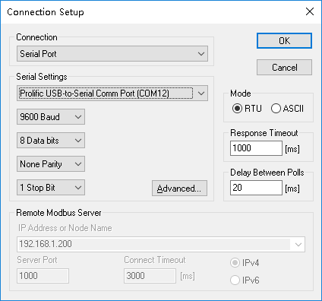
COM12就是和232相关的COM口

232/485协议下modbus模块被动模式功能测试
2 使用扫码枪扫下图中间二维码，把板子设置为被动模式
切换被动模式后打开sscom5调试助手，并选择对应的COM口，见下图
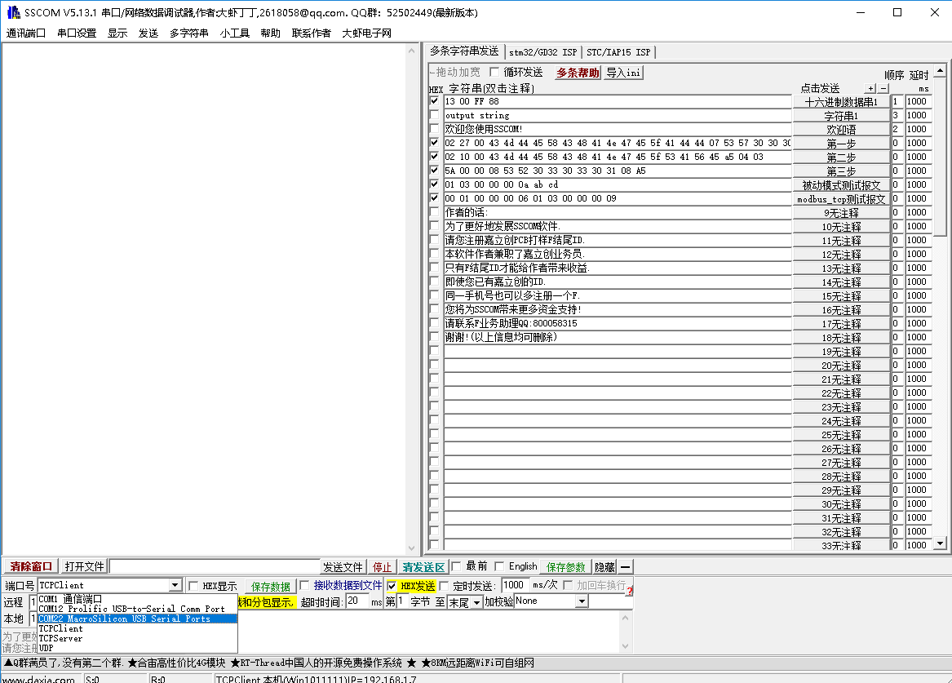
本示例选择485相对应的COM22口，然后 打开串口
在右侧扩展栏单击 被动模式测试报文 发送测试报文，在5秒内正确扫描，板子将返回正确扫描数据，5秒内未正确扫描将返回全0，见下图
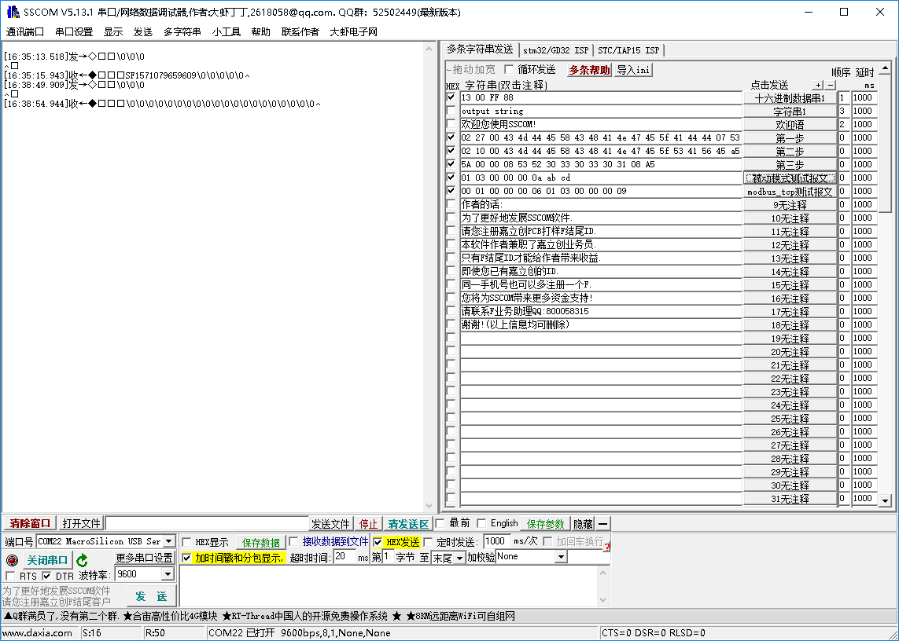
最上面两行数据表示在被动模式下成功读取扫描数据，下面两行表示发送被动模式测试报文后，未能正确扫描，返回全0（注1延时时间可以扫描设置，范围0.5-10秒；注2是否需要返回全0，可以扫描设置）

232的被动模式和485一致，只是相对应的COM口不同；TCP没有被动模式。

232/485协议下modbus模块透明传输模式功能测试
2 使用扫码枪扫下图最右边二维码，把板子设置为透明传输模式
切换被动模式后打开sscom5调试助手，并选择对应的COM口，见下图
本示例选择485相对应的COM22口，然后 打开串口
扫描后将看到扫码数据直接传送回串口助手，见下图

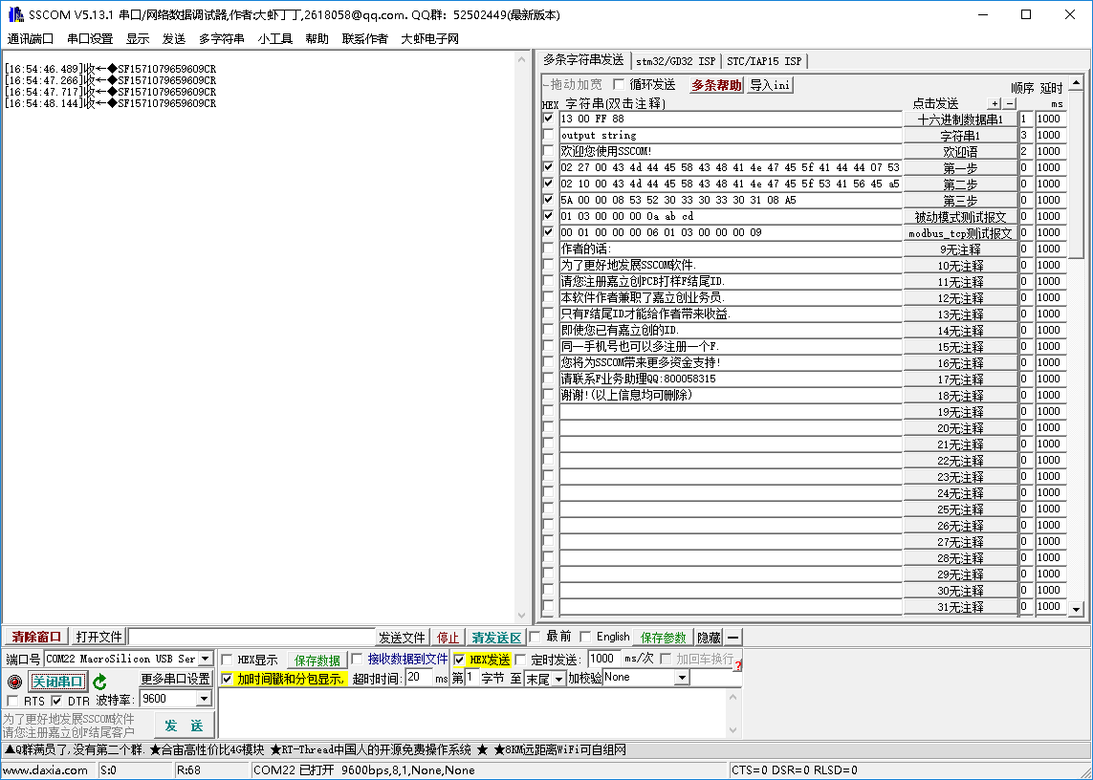
232的被动模式和485一致，只是相对应的COM口不同

TCP协议下modbus模块主动模式功能测试
1 板子默认是主动模式，若不是，可以用使用扫码枪扫下图左边第一个二维码，把板子设置为主动模式
3 设置网络参数，双击打开NetModuleConfig_V2.04.exe应用程序，如下图
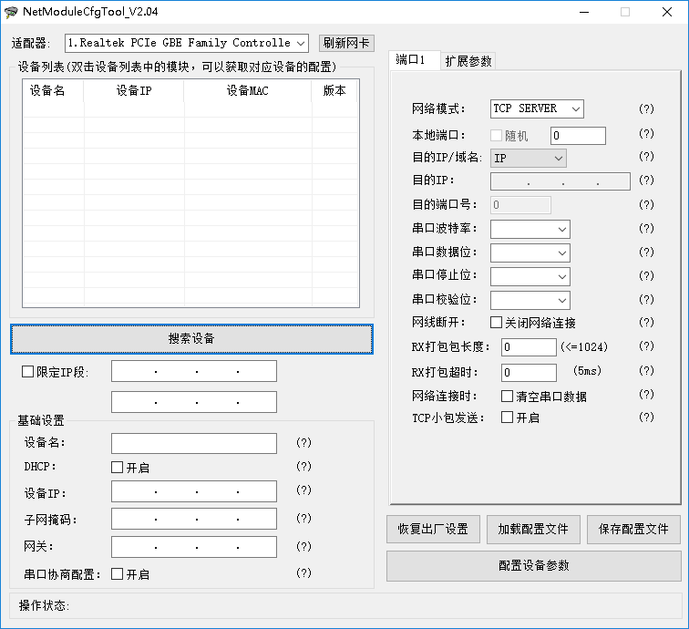
4 点击 搜索设备
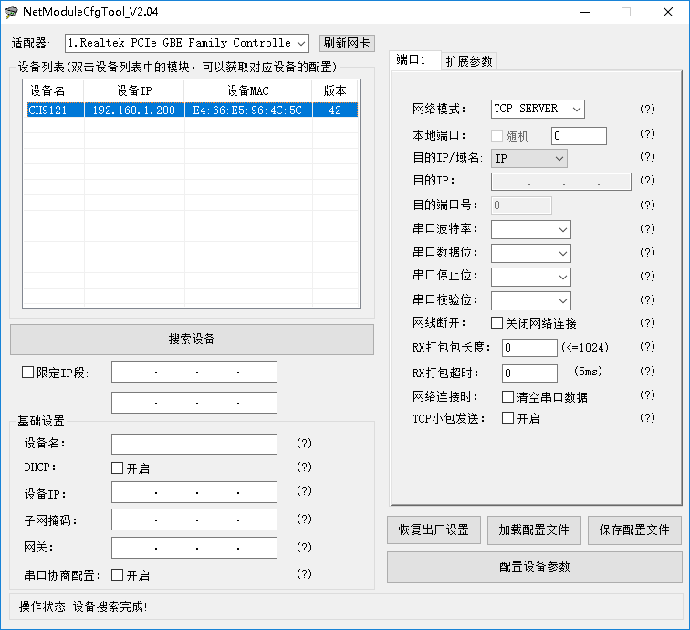
在设备列表中选中网络设备（蓝色部分）并双击，读取设备信息
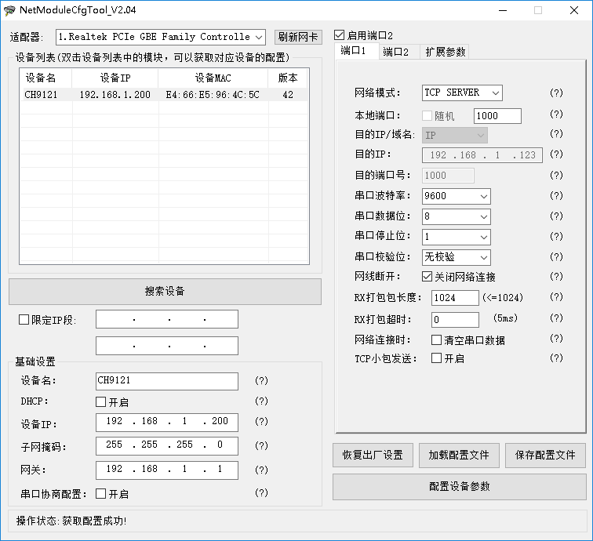
在 基础设置 中，
设备名 可根据需求更改
设备IP 设备IP须与相连接的电脑网卡IP 同一网段，如本例中，电脑网卡IP是192.168.1.123，板上网卡IP
192.168.1.x（≠1，≠123）即可，本例设为192.168.1.200
子网掩码 子网掩码设置为255.255.255.0即可
网关 网关设置为同一网段的192.168.1.1地址即可

在右栏中参数设置主要是modbus协议传输相关的，照图设置即可。
设置完成后，单击最下方的 配置设备参数 按钮，使参数生效。
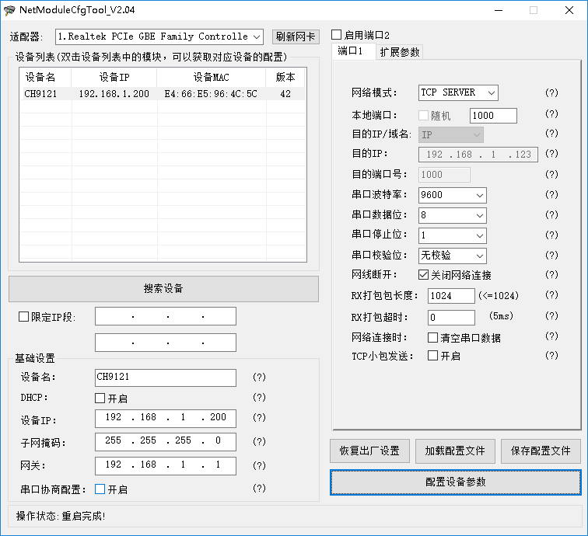
当左下角出现 操作状态: 重启完成 时，打开Modbus Poll，并点击Connection菜单，弹出如下对话框
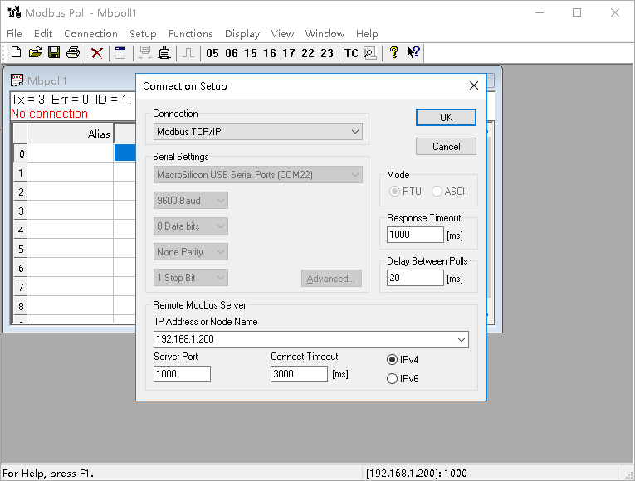
在Connection选项中选择 Modbus TCP/IP
IP Address or Node Name 中填入先前设置的IP地址，本例中是192.168.1.200
Server Port 填入与NetModuleConfig_V2.04.exe右边栏中 本地端口 相同值（本例中为1000）
其他参数按图示所填即可，然后点击 OK ；出现如下图所示即连接成功
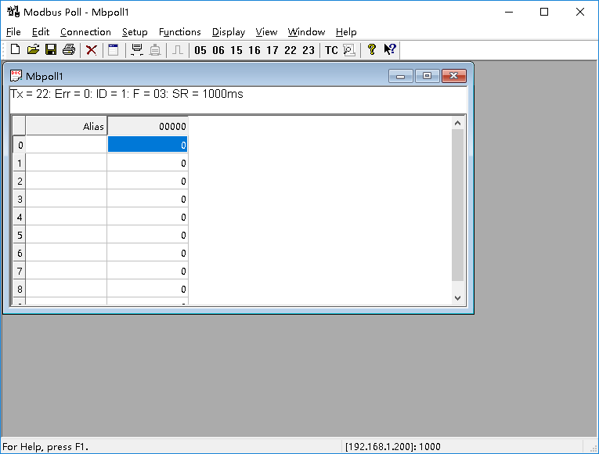
使用扫码枪扫码，在左边数据栏可以看到扫码数据
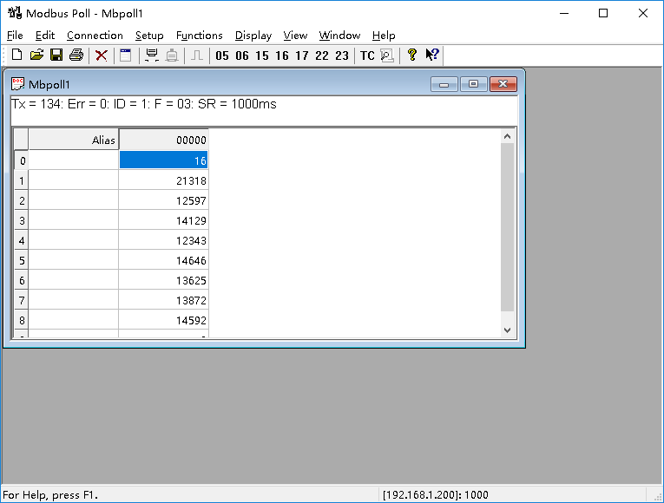
若出现下图所示错误
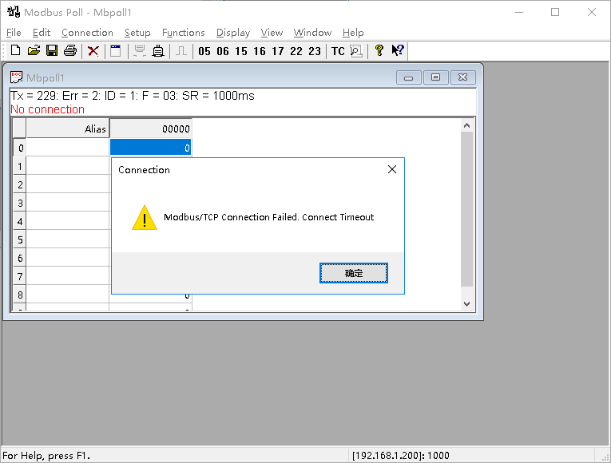
请检查网络连接是否正常，以及检查NetModuleConfig_V2.04.exe中的参数设置是否正常

TCP协议下modbus模块透明传输模式功能测试
1 使用扫码枪扫下图最右边二维码，把板子设置为透明传输模式
3 双击打开NetModuleConfig_V2.04.exe应用程序，得到网络参数后，在右边栏中将 网络模式 改为TCP_CLENT，目标IP 设为与板子相连接的电脑网卡的IP（本例中为192.168.1.200） 如下图
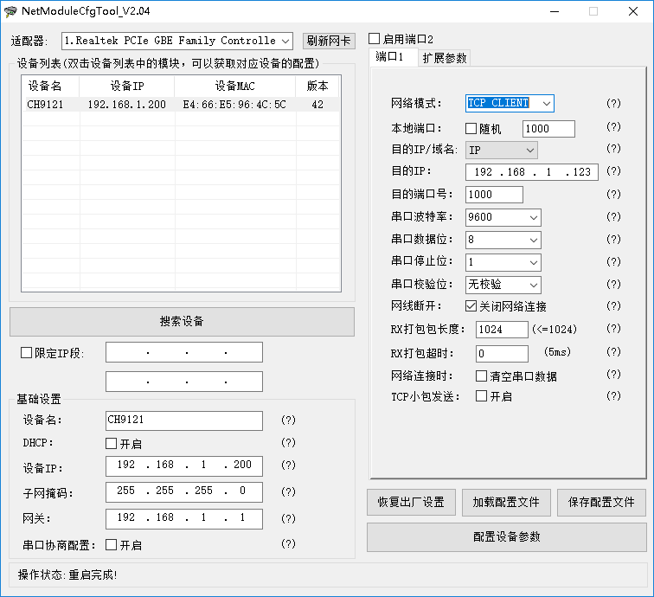
其他参数设置如图所示

4 打开sscom5.13.1.exe串口助手，在 端口号 中选择 TCP_SERVER,如下图蓝色部分
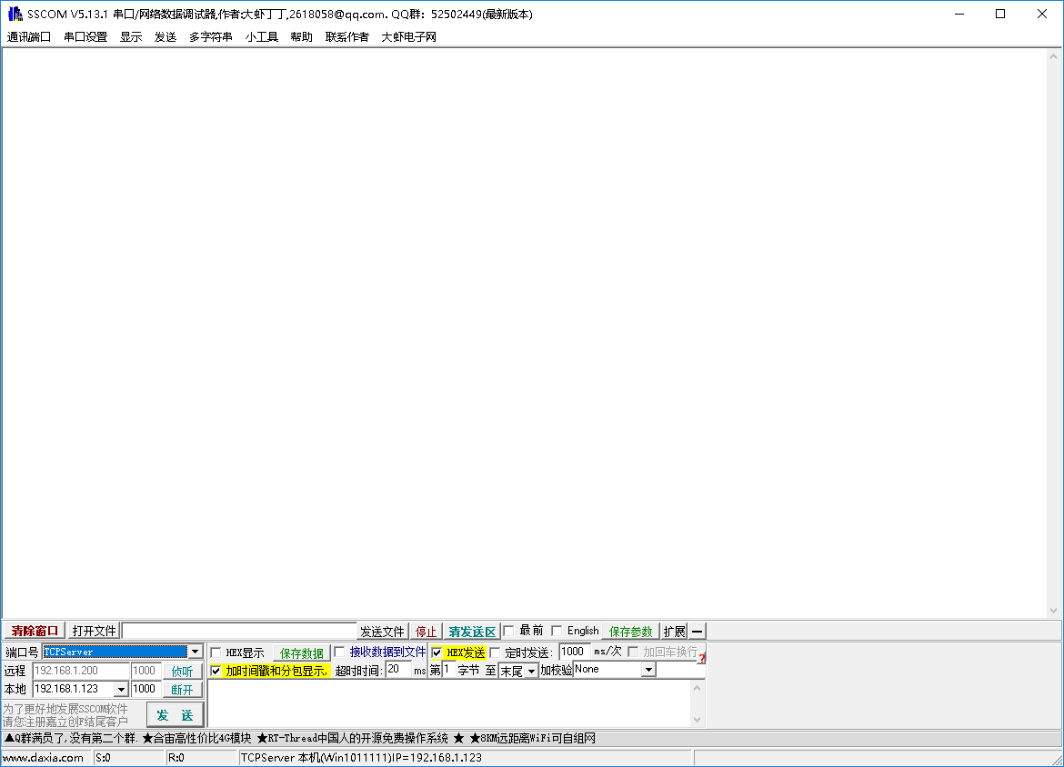
点击 侦听 按钮，最下方信息栏出现如下图信息，表示连接成功
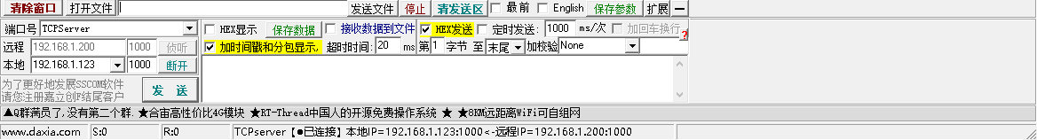
此时使用扫码枪扫码，左边数据区将出现扫码数据。
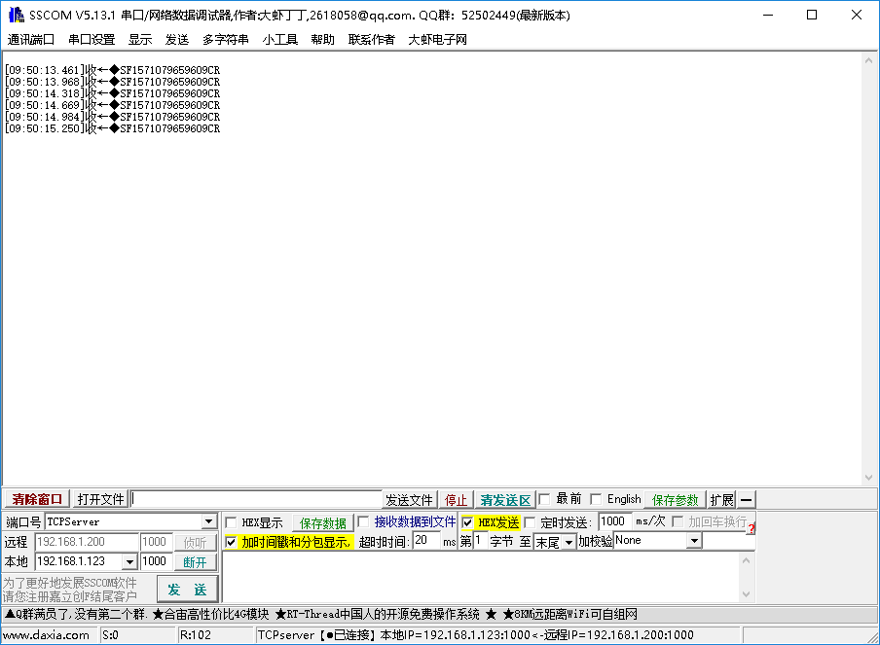
注： TCP协议下，每次模式转换之后，都要在NetModuleConfig_V2.04.exe程序中调整参数，主要是 网络模式 这一栏
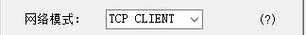
并且调整板子的拨码开关。

